

**TECHNISCHE FICHE**

|  |  |
| --- | --- |
| Peugeot e-Expert  Standaard Premium 75 KWh  330km bereik  Laadvermogen tot 1.163kg  Trekvermogen 1.00kg  <https://professional.peugeot.be/nl-business/gamma/peugeot-e-expert.html> |  |

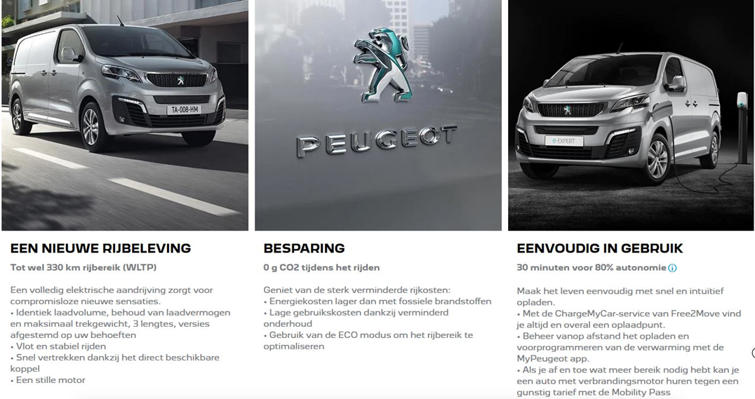

**Gemeente**

Naam lokaal bestuur:

Adres:

Postcode:

Gemeente:

**Contactpersoon**

Naam:

Telefoon:

E-mail:

**Gewenste dealer**

Naam:

Adres:

Postcode:

Gemeente:

**Merk en type**

Peugeot e-Expert 75 kWh

Merk:

Type:

Standaard Premium e-Expert

**Basisconfiguratie voertuig**

As configuratie:

2X4 FWD

Cabine type:

2 of 3 personen; in optie moduwork ( = doorschuifluik vrachtruimte; schrijftafel d.m.v. neerklapbare bank)

Stuurpositie:

100 kWh 136pk 260Nm Permanent magnet AC synchronous motor

Links

Motorvermogen:

Direct Drive

Type versnellingsbak:

2865

G.V.W.:

Achter-as type:

|  |  |
| --- | --- |
|  | Independent Cross Arms. Coil Springs. Anti-roll bar. |

|  |  |
| --- | --- |
|  | Independent McPherson. Coil Springs. Anti-roll bar. |

.

Ophanging:

Schijfremmen geventileerd vooraan; schijfremmen achteraan

Type remmen:

Vrachtvervoer

Gebruik:

Gesloten bestelwagen

Chassis uitvoering:

3.275mm

Wielbasis:

Wit

Kleur:

Michelin 215/65 R16 C 106T

Type banden:

Euro 6 Ecoscore 81 WLTP

Milieu classificatie:

**Standaard opties**

Aanhangwagen koppeling:

Brandstof/adblue tanks:

Cabine exterieur:

Cabine interieur:

Chassis:

Elektrische installatie:

Motor en aandrijflijn:

Type banden:

Specifieke bandenkeuze:

Instructieboekje:

**Verhoogd laadvermogen**:

**Overzicht signalisatie**

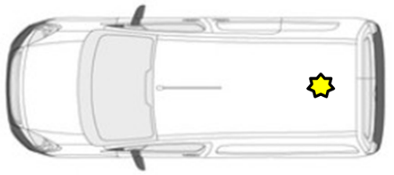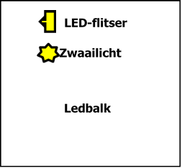

**Extra gekozen opties door klant**

**Prijsberekening**

Totaalprijs voertuig (excl. BTW):

**Veiligheidseisen (in te vullen door de preventieadviseur)**





De bestelprocedure heeft een standaard doorlooptermijn van ...... weken (zonder ombouw).

**Aflevermodaliteiten**

* Afleveren gebeurt aan het aankopende lokaal bestuur
* Voertuig bevat : brandblusser, ehbo materiaal, fluo hesje
* Nederlandstalig instructieboekje.
* Technische keuring.

Naam streekintercommunale:



*(raadpleeg deze link indien u uw streekintercommunale niet kent):*

<https://datawrapper.dwcdn.net/1kAfN/5/>

**Gelieve dit document ondertekend digitaal te bezorgen aan uw streekintercommunale.**

**Niet-lid van een streekintercommunale :**

**Gelieve dit document ondertekend te bezorgen aan [gestroomd@igemo.be](mailto:gestroomd@igemo.be)**

Na ontvangst en controle van dit document ontvangt u op basis hiervan een contractvoorstel.

Datum: ……/……/…… Naam en handtekening:

INDIEN ER EEN CONTRACTVOORSTEL VOLGT MAAKT DEZE TECHNISCHE FICHE ER INTEGRAAL DEEL VAN UIT

Nummer contractvoorstel :

**Uitrusting Basisconfiguratie**

* ABS, Noodremhulp (BAS) en Elektronische remkrachtverdeler (EBD)
* 1 eenvoudige sleutel + 1 sleutel met 3 toetsen en selectiviteitsfunctie
* ESP (stabiliteitscontrole) + Hill Assist
* Cruise control + snelheidsbegrenzer
* Frontale airbags bestuurder en passagier
* Elektrisch bediende ruiten vooraan
* Pack Electrique : elektrisch bediende en verwarmde buitenspiegels, 12V-stopcontact   
   in achterruimte, centrale vergrendeling met 1 sleutel met plip
* Boordcomputer
* Stuur met hoogte- en diepteregeling
* Zwarte stootstrip
* Schuifdeur zonder ruit aan rechterzijde
* Klapdeuren zonder ruit achteraan 50/50, 180° opening
* Peugeot Connect Bluetooth : radio + handenvrije kit Bluetooth + USB
* Bestuurderszetel in de hoogte en lendesteun regelbaar met armsteun + individuele passagierszetel   
   met armsteun
* Scheidingswand zonder ruit
* Stalen reservewiel
* 12V-stopcontact op dashboard
* Rubberen vloer uit TPO op rij 1
* Voorbekabeling voor trekhaak ; Trekhaak in optie (max 1.000kg)
* Stalen wielen 16" - Banden : 215/65R16 C 106T
* Manuele airconditioning
* Pack Zichtbaarheid : automatisch ontsteken van de lichten + automatische ruitenwissers vooraan
* Bestuurderszetel in de hoogte en lendesteun regelbaar met armsteun  
   + individuele passagierszetel met armsteun
* Sequentiële bediening van de elektrisch ruiten
* 3,5" kleurenscherm met analoge powermeter
* Elektrische secundaire rem op bestuurdersstoel
* Aansluitingsdoos voor ombouwingen
* Standaard stekker, 6 meter, 8 A
* Driefasige onboard lader 11 kW
* Beschermplaat onder de motor
* *Wettelijke kit, volle batterij*
* *Aflevering*